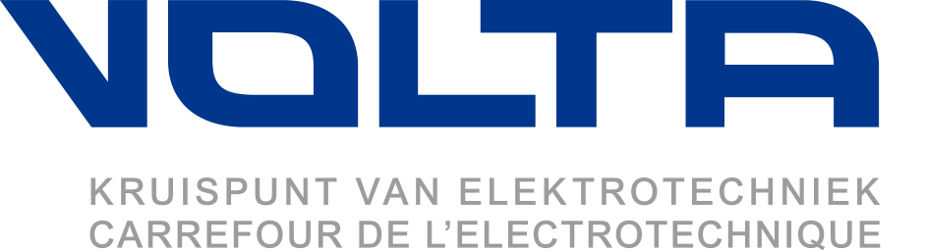

convention de collaboration dans le cadre de formation-insertion de chercheurs d’emploi avec (nom du partenaire)

La présente convention définit les modalités relatives à la collaboration entre Volta et le partenaire, en ce compris, le soutien que Volta apporte au partenaire dans le cadre de la formation et de la mise à l’emploi de chercheurs d’emploi, ci-après dénommés le Stagiaire ou les Stagiaires, qui suivent une formation liée aux métiers du secteur électrotechnique.

1. Objectifs
Par la conclusion d’une convention de collaboration, les deux parties s’engagent à collaborer aux objectifs suivants :

- Les Stagiaires font un choix conscient et positif pour une formation ou un métier électrotechnique.
- Les Stagiaires, les entreprises et les organismes de formation en électrotechnique sont mis en contact les uns avec les autres.
- Nous collaborons à des formations électrotechniques de qualité, qui répondent aux évolutions du secteur et de la société.

2. Programme des modules de formation
Les formations visées sont orientées vers les métiers du secteur SCP 149.01 qui offrent, à court ou à long terme, d’importantes possibilités d’emploi durable auprès d’entreprises du secteur SCP 149.01.

L’annexe mentionne les modules qui font l’objet de la présente convention, ainsi que les parcours possibles (combinaisons de modules) retenus.

Les formations ainsi que le suivi et l’encadrement du Stagiaire (pédagogique, socioprofessionnel et administratif) sont assurés par le partenaire.

3. Propriété
Les modules de formation ainsi que le matériel didactique associé (manuels de cours, …) sont la propriété du partenaire. Volta peut consulter les manuels de cours et donner un avis quant à leur contenu

4. Stages en entreprises
Le partenaire prévoit, dans la mesure du possible, un stage de minimum 5 jours en entreprise en cours ou au terme du module de formation. Le partenaire procède à la recherche d’entreprises de stage. Volta pourra apporter son soutien au travers de contacts avec les entreprises, publications Volta et de ses partenaires sociaux.

5. Communication
Le partenaire s'engage à fournir annuellement à Volta les coordonnées de ses formateurs et autres membres du personnel concernés. Ces coordonnées seront utilisées exclusivement pour faciliter la collaboration entre le partenaire et Volta, notamment, mais sans s’y limiter, pour l'échange d'informations sur l'offre de soutien du secteur, les formations pertinentes et la prise de rendez-vous pour un entretien.
Les informations pertinentes sont communiquées au partenaire et à ses formateurs en temps utile.
C’est pourquoi le partenaire est automatiquement inscrit à la newsletter mensuelle de Volta et recevra, selon la situation, des communications complémentaires par e-mail.
Ces moyens de communication sont nécessaires pour informer efficacement sur l’offre de Volta, ses activités et d’autres éléments importants ayant une incidence sur la collaboration.

6. Traitement des données à caractère personnel

Volta et le partenaire traitent les données à caractère personnel avec le plus grand soin et les utilisent exclusivement dans le cadre de l’exécution et du suivi de la collaboration.

7. Présentation de Volta et contact avec le Stagiaire
Pendant la formation, Volta présentera, dans la mesure des disponibilités du conseiller, la collaboration, les spécificités du secteur SCP 149.01 et les diverses possibilités d’emploi aux Stagiaires. Volta peut rencontrer les Stagiaires à tout moment convenu en cours de formation.

Le partenaire informe Volta du calendrier des modules de formation.

8. Annexe
Dans le cadre de l’opérationnalisation de la convention, l’orientation annuelle de cette collaboration est déterminée lors d’un échange entre la personne mandatée par le partenaire et le conseiller régional de Volta. Cette orientation est consignée dans l’annexe 1 à la convention. Ainsi, pour chaque objectif, Volta et le partenaire examinent les priorités de l'année écoulée, les besoins et les exigences actuels et déterminent l’orientation souhaitée pour l'année à venir. L'offre de soutien du secteur est liée à ces objectifs, avec l'ambition de construire une base solide pour les formations électrotechniques, ainsi que d'être en mesure de répondre aux défis de l'avenir.

9. Personnes mandatées
L’annexe 1 définissant l'axe de collaboration entre le partenaire et Volta est le fruit d'une discussion entre les personnes mandatées par le partenaire et le conseiller régional de Volta.:
Les coordonnées de la/des personne(s) mandatée(s) du partenaire et du conseiller de Volta seront reprises dans l’annexe.

10. Evaluation
La qualité de la collaboration entre le partenaire et Volta ainsi que les résultats escomptés seront évalués par Volta et le partenaire annuellement.
Si les résultats et la qualité de la collaboration ne sont pas satisfaisants, le partenaire et Volta pourront décider de ne pas poursuivre la collaboration.
Les représentants de Volta ont le droit de rendre visite au(x) centre(s) du partenaire à tout moment durant la formation.

11. Modifications et résiliation
La présente convention ne peut être modifiée que par voie d’avenant. Elle peut être résiliée par l’une ou l’autre des parties moyennant un préavis d’un mois. La partie souhaitant mettre fin à la convention est tenue de notifier sa décision à l’autre partie par écrit.

12. Date du début et de fin de l’application de la convention
La présente convention prend effet le [xxxx] et est d'une durée indéterminée.

Fait à Bruxelles, le [xxxx] en 2 exemplaires, signés par chacune des parties qui reconnaît avoir reçu le sien.

Pour Volta, Pour [xxxx],

Peter Claeys [nom du responsable]

Directeur [fonction]
Peter.claeys@volta-org.be [e-mail]
02 476 16 76 [tél]
Avenue du Marly 15/8 [adresse postale]
1120 Bruxelles
BCE 0457.209.993 [BCE ou numéro d’établissement]
RPM Bruxelles

